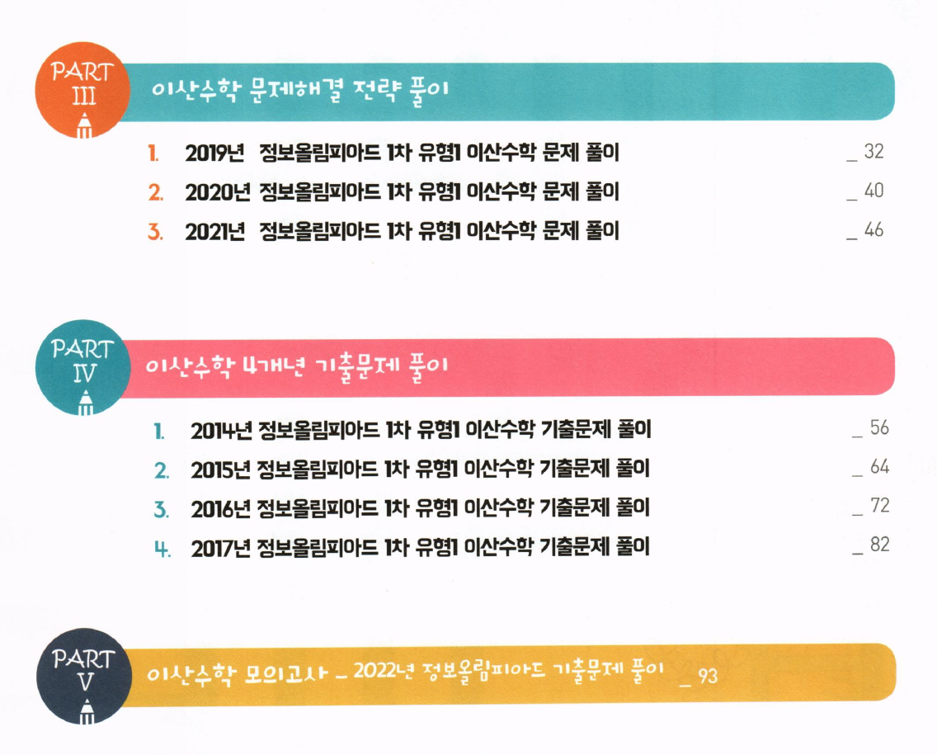

- 컴퓨터는 2진법을 사용해 숫자를 표기한다. 예를 들어, 2진법의 두 자리 수 11은 십진수로 3이다. 한편 마야 문명에서는 20진법을 사용해 숫자를 표기했다. 아래 그림은 위키피디아에서 인용한 0부터 19까지의 숫자 표기이다. 만약, 두 자리 수가 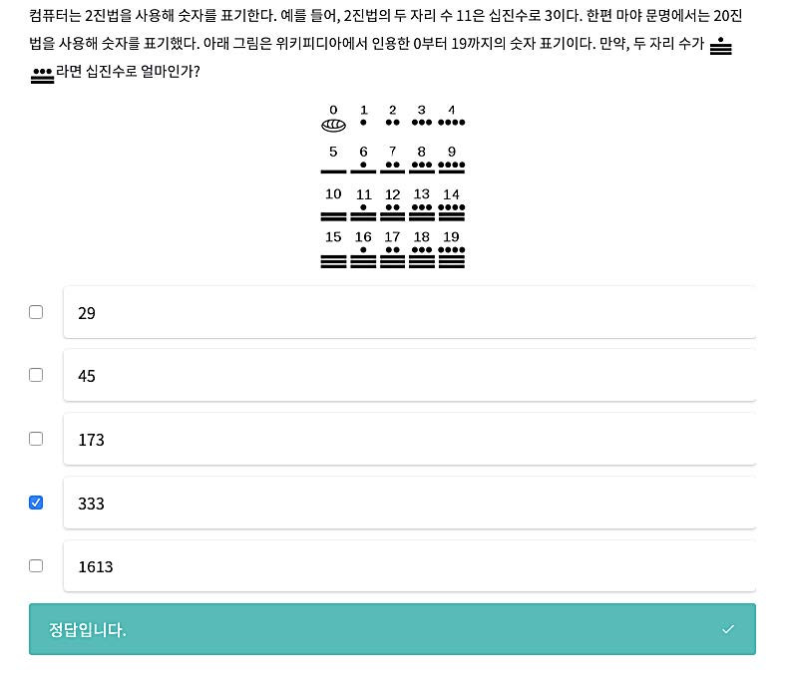 라면 십진수로 얼마인가? (중등 2019년도 3번)

정답: 333

- p가 소수, a가 p의 배수가 아닌 정수일 때 a^{p−1}을 p로 나눈 나머지는 1이다. 7²⁰²⁰을 5로 나눈 나머지는 얼마인가? (중등 2020년도 1번)
정답: 1

<사고력 / 수열, 진수 -> 3진수로 가능>
- 오른쪽부터 거꾸로 읽어도 원래의 것과 같이 읽히는 문자열을 회문이라 부른다. 예를 들어, "a", "noon", "level"은 회문이다. 영문 알파벳 세 개 {a, b, c}로 만들 수 있는 9글자 길이의 모든 회문을 사전순으로 나열했을 때, 200번째 오는 것은 무엇일까? (중등 2019년도 9번)
정답: cbbababbc

<지수>
- $2^{100}$ (2의 100제곱, 2×2×2×⋯×2 와 같이 2를 100번 곱한 수)를 10진법으로 표현했을 때, 이 수의 10의 자리 수는? (중등 2021년도 6번)
정답: 7

- 하노이의 탑은 세 개의 기둥과 그 중 한 기둥에 규칙대로 쌓여 있는 원판들이 주어지면, 이 원판들을 다른 기둥으로 옮기는 것으로 규칙은 다음과 같다.

(규칙 1) 하나의 원 판을 기둥에 쌓을 때에는 쌓으려는 기둥의 가장 위에 있는 원판보다 작아야 한다. (빈 기둥에는 무조건 쌓을 수 있다.)
(규칙 2) 한 번에 하나의 원판만 옮길 수 있다.
원판을 빨리 옮기기 위해 규칙 2 대신 규칙 3을 이용하려 한다.
(규칙 3) 한 번에 하나 혹은 두 개의 원판을 옮길 수 있다.

7개의 원판이 쌓여져 있을 때 규칙1과 규칙3을 이용하면 최소 몇 번 만에 7개의 원판을 다른 기둥으로 옮길 수 있는가? (중등 2019년도 8번)

정답: 15

- A, B 두 사람이 1부터 20까지의 자연수 중 임의로 하나씩을 고른다.
두 사람이 같은 값을 고를 수도 있다.
A가 고른 값이 B가 고른 값보다 클 확률은 얼마인가?
단, 각 수를 고를 확률은 같고 A의 선택은 B의 선택에 영향을 미치지 않는다.
(중등 2020년도 6번)
정답: 19/40

- 모든 자연수는 1, 2, 3의 합으로 표현할 수 있으며, 그 방법의 수도 여러 가지이다.
예를 들어 5는
5 = 1 + 1 + 1 + 1 + 1 = 2 + 1 + 1 + 1 = 1 + 2 + 1 + 1 = 1 + 1 + 2 + 1 = 1 + 1 + 1 + 2
= 2 + 2 + 1 = 2 + 1 + 2 = 1 + 2 + 2 = 3 + 1 + 1 = 1 + 3 + 1 = 1 + 1 + 3 = 3 + 2 = 2 + 3
와 같이 총 13가지의 방법이 있다.
그렇다면 8을 1, 2, 3의 합으로 표현하는 방법의 수는 총 몇 가지일까?
참고로 1은 1가지, 2는 2가지, 3은 4가지 방법이 있다. (중등 2020년도 11번)

풀이과정
1은 1가지, 2는 2가지, 3은 4가지로 주어졌으므로 표를 8까지 우선
만든다.
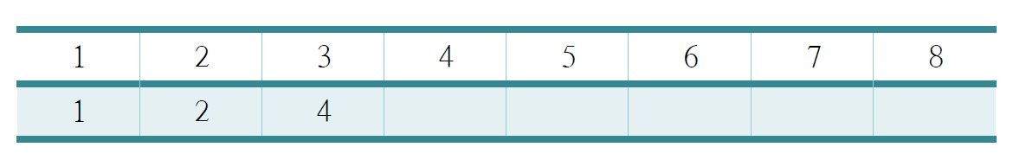
1, 2, 3을 더해서 만들 수 있는 가짓수를 모두 합산에서 새로운 가짓수를 구한다.
4는 1 + 3을 구성하는 가짓수, 2 + 2를 구성하는 가짓수, 3 + 1을 구성 하는 가짓수의 합으로 구성할 수 있다.
f(4) = f(1) + f(2) + f(3) = 1 + 2 + 4 = 7
마찬가지로 나머지 수들도 앞의 3개의 수의 합으로 구성된다. 즉,
f(n) = f(n-3) + f(n-2) + f(n-1)
이 된다. 표를 완성하면 다음과 같다.
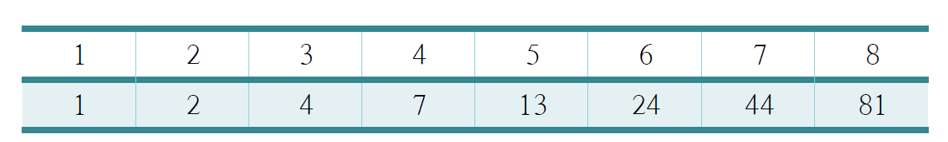따라서 f(8)은 81이다.

① 44 | ② 64 | ③ 71 | ④ 81 | ⑤ 149

- 10개의 동전이 있는데, 앞면은 모두 같은 모양이지만 뒷면은 𝑥개의 동전에는 A, 10 − 𝑥 개의 동전에는 B라고 표시가 되어 있다. 이 10개의 동전들이 앞면이 위가 되게 놓여 있다. 이 중 공평하게 두 개를 한 번에 골라서 뒤집었을 때, 둘 모두 뒷면에 A가 나올 확률이 0.4 이하가 되는 가장 큰 𝑥의 값은? (중등 2021년도 4번)
정답: 6

- 정사면체의 각 면에는 숫자 1, 2, 3, 4가 한 면에 하나씩 적혀 있다.
가운이는 정사면체를 두 번 던진 후, 바닥에 닿은 면의 두 수 𝑎와 𝑏(𝑎≤𝑏)를 구한 다음, 나은에게는 두 수의 합 𝑎+𝑏를, 다래에게는 두 수의 곱 𝑎×𝑏를 알려 주었다.
가운이가 알고 있는 두 수에 대해 나은이와 다래가 아래와 같이 대화를 나눈다. 두 사람은 모두 자신이 아는 한 진실만을 말했다.

나은: 넌 두 수가 뭔지 알겠니?
다래: 모르겠어. 넌 두 수가 뭔지 알겠니?
나은: 처음엔 몰랐는데 이젠 알겠어.
다래: 난 여전히 모르겠는걸.
나은: 가운이가 말하길, 네가 들은 수와 내가 들은 수가 다르다고 했어.
다래: 오! 나도 이젠 알겠어.

$a^{2}+b^{2}$의 값은? (중등 2021년도 10번)

풀이과정
a ≤ b 조건을 만족하므로 두 쌍은 (1, 1), (1, 2), (1, 3), (1, 4), (2, 2), (2, 3), (2, 4), (3, 3), (3, 4), (4, 4)이다.
두 수의 합은 2, 3, 4, 5, 4, 5, 6, 6, 7, 8이다. 이 수 중에서 결과가 둘 이상이어야 어떤 수인지 정확히 알 수 없다.
각 쌍에 대한 두 수의 곱을 구해보자. 1, 2, 3, 4, 4, 6, 8, 9, 12, 16이다.

이 수 중 결과가 둘 이상인 경우는 4인 경우로 조합은 (1, 4), (2, 2)가 된다. 다래가 처음 물음에 모른다고 했으니 조합은 (1, 4) 또는 (2, 2)가 된다.
나은이는 몰랐다가 알게 되었으니 처음에 묻지 않았을 경우는 조합이 (1, 3), (1, 4), (2, 2), (2, 3), (2, 4), (3, 3)일 수 있었으나, 다래에게 물었을 때 다래의 조합은 (1, 4) 또는 (2, 2)였을 것이다. 나은이는 가윤이로부터 둘이 들은 수가 다르다고 알고 있었으니 바로 알게 된 것이다.
(1, 4) : 1×4 = 4, 1+4 = 5 로 곱과 합이 다르다.
(2, 2) : 2×2 = 4, 2+2 = 4 로 곱과 합이 같다.
합과 곱이 다른 경우는 (1, 4)인 경우다. a = 1, b = 4이므로, a2 + b2의 값은 12 + 42 = 1+16 = 17 이다.

① 2 | ② 5 | ③ 8 | ④ 10 | ⑤ 17

<경우의 수> 공식x 노가다
- A, B 두 사람이 다음과 같은 게임을 한다. 두 사람은 테이블 하나에 서로 마주보고 앉아있다. 테이블 위에는 네 개의 돌 무더기가 있고, 각 무더기에는 각각 1개, 1개, 2개, 2개의 돌이 있다. A부터 시작해서 돌아가면서 게임을 진행하는데, 네 돌 무더기 중 하나를 고르고, 가져가고 싶은 개수만큼의 돌을 가져간다. 단, 돌을 최소한 한 개는 가져가야 한다. 돌을 가져간 다음, 테이블에 돌이 남아있지 않다면, 이 사람이 이긴다. A, B 모두 항상 자신이 이기기 위해서 최선을 다한다. 이때 게임의 결과는 어떻게 될까?
풀이과정
모든 무더기의 돌 개수를 XOR 해라!
- 결과가 0이면 → 지금 차례인 사람이 무조건 짐
- 결과가 0이 아니면 → 지금 차례인 사람이 이길 수 있음
- 같은 수가 짝수 번 있으면 XOR 결과는 0이 되기 때문

① A가 항상 승리한다. | ② B가 항상 승리한다. | ③ A가 승리할 수도, B가 승리할 수도 있다.

- 아래 그림에서 보인 것 같은 격자의 출발점에서 도착점까지 가기 위해서는 오른쪽 또는 아래로 이동하는 것만 허용된다. 또한, X로 표시된 곳은 지나갈 수 없다. ●로 표시된 곳을 2군데 이상 지나가는 서로 다른 경로의 개수는 몇 개인가? (중등 2021년도 12번)
풀이과정
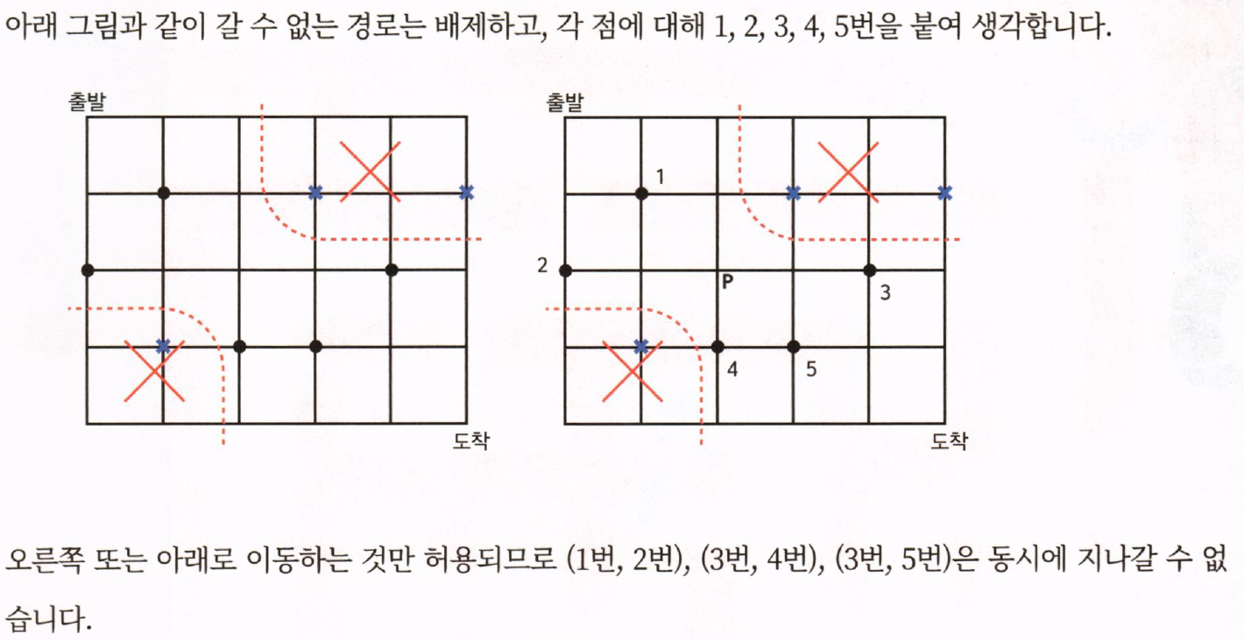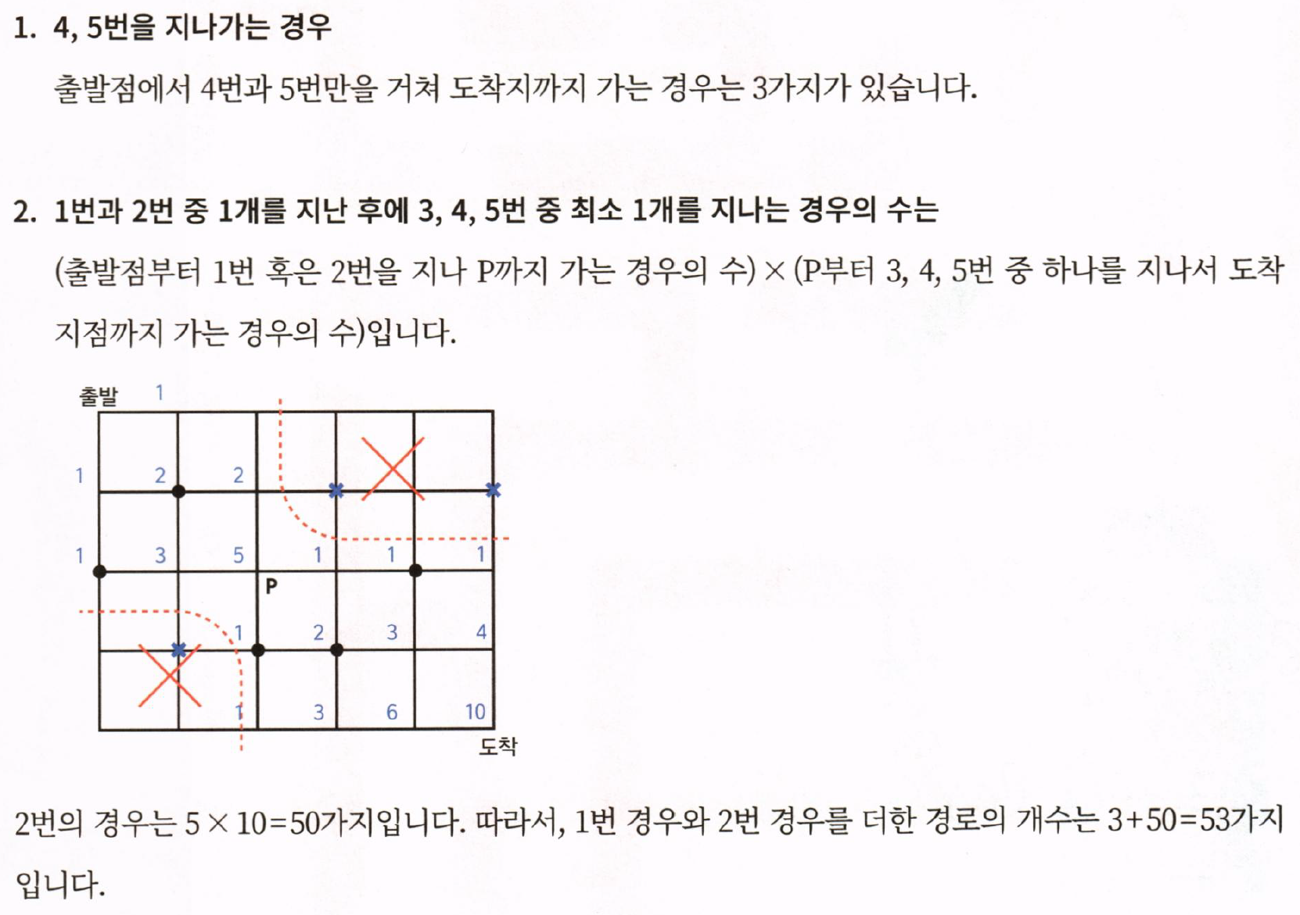
① 42 | ② 51 | ③ 53 | ④ 63 | ⑤ 108

